本试卷适应范围  农机14级 | 南 京 农 业 大 学 试 题 纸
本试卷适应范围  农机14级 | 2017-2018 学年1 学期 课程类型：选修 试卷类型：A
课程号 3032013 课程名 单片机原理与应用 2 学分

学号 姓名 班级
题号 | 一 | 二 | 三 | 四 | 五 | 六 | 七 | 八 | 九 | 总分 | 签名
得分
装订线

装订线

（所有题目的答案均写在答题纸上，否则不得分，可能用到的SFR及控制字见附录）

一、选择题（每题1分，共10分）
1、在MCS-51单片机中，串行通信奇偶校验需要用到的特殊功能寄存器是（ ）。
A、 PC B、 PSW C、 ACC D、 DPTR
2、51系列单片机外部地址总线有16条，最多可管理的数据存储空间为（ ）。
A、 8 KB B、16KB C、 20 KB D、64KB
3、使用PROTEUS进行硬件仿真时，加载的程序文件后缀名为（ ）。
A、.C B、 .ASM C、 .HEX D、.C51
4、利用MCS-51单片机串口进行通信，波特率固定为振荡频率1/12的是（ ）。
A、方式0 B、方式1 C、方式2 D、方式3
5、C51编程语言中，定义特殊功能寄存器类型变量的关键字是（ ）。
A、char B、 int C、sbit D、 sfr
6、PROTEUS软件中，某七段显示器名称为7SEG-MPX4-CC，如图1所示，则该元件为（ ）。
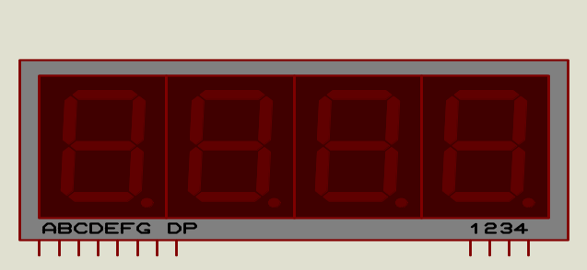
图1
A、共阴极动态显示七段显示器 B、共阳极静态显示七段显示器
C、共阴极静态显示七段显示器 D、共阳极动态显示七段显示器
7、MCS-51单片机中，定时器T0工作于（ ）时，其定时时间最长。
A、方式0 B、方式1 C、方式2 D、方式3
8、MCS-51单片机四个并行I/O口中，只作为通用I/O口使用的是（ ）。
A、P0 B、P1 C、P2 D、P3
9、下列中断源中，采用中断方法处理时，中断工作标志不能自动清零的是（ ）。
A、定时器T0溢出标志TF0 B、计数器T1溢出标志TF1
C、外部中断0工作标志IE0 D、串行接收中断标志RI
10、若某变量存储类型定义为xdata，则烧写程序时，该变量储存在（ ）。
A、片内RAM B、片外64KB RAM C、片内ROM D、片外ROM
二、填空题（每空1分，共20分）
1、拍节、状态、机器周期、指令周期等时序单位，按照从大到小的顺序排列依次是 、 、 和
。
2、共阳极LED显示器，其中a笔段为字形代码的最低位，若需显示数字8，则它的字形代码应为 。
3、SMALL编译模式下，定义变量时默认的存储类型是 。
4、MCS-51系列单片机中断系统中，同级别中断产生时按照自然顺序进行响应，自然顺序优先级按照由高到低依次为 、 、 、 、 。
5、串行通信工作于方式0时，数据接收通过 （RXD/TXD），数据发送通过 （RXD/TXD），波特率由 （RXD/TXD）提供。
6、MCS-51系列单片机中， 口即可作为通用I/O口，还具有第二功能。
7、任意列举三类C51所特有的数据类型 、 和 。
8、常用的数据通信形式有两种，分别为并行通信和串行通信，其中适用于远距离通信的是 ，适用于近距离通信的是 。

三、简答题（每题8分，共40分）
1、MCS-51系列单片机没有操作系统，为实现开机就运行写入的程序有哪两种方案？一般采用哪一种？为什么？
2、MCS-51系列单片机中，P0口既作为地址总线，又分时复用为数据总线，读写时需要地址和数据同时有效，系统如何完成正常读写操作？
3、如何利用定时/计数器设计车辆转速表？试阐述设计方案。各定时计数器TMOD值为多少？初值如何设定？
4、中断的产生是不可预期的，不能像自定义函数一样调用，如何保证中断产生后会执行相应的中断处理服务程序？简述MCS-51系列单片机系统针对5个中断源是如何处理的？
5、串行通信工作于方式1，输出数据45H时，试绘出TXD引脚输出波形。

四、编程设计题（每题15分，共30分）
1、某电路图如图2所示，试编程实现循环亮灯，亮灯顺序为D1-D3-D5-D7-D2-D4-D6-D8-D1-D3…无限循环。
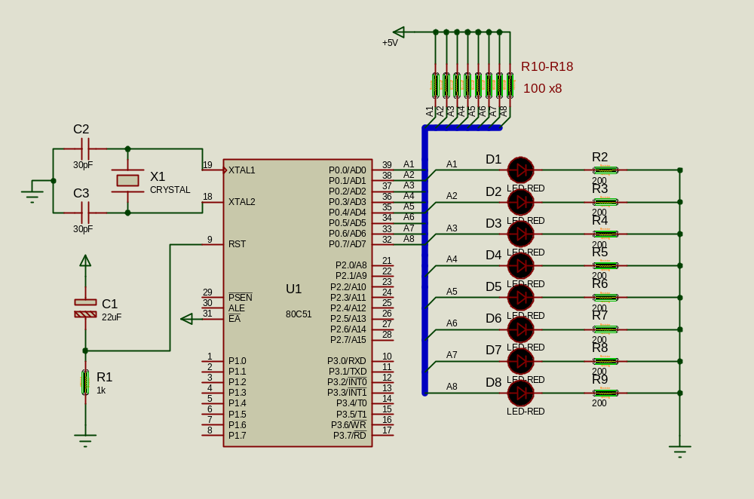
图2
2、如图3所示电路，要求实现七段数码管初始显示值为“9”，利用定时计数器产生1秒定时，每隔1秒，显示数值减1，减到“0”时，又从“9”重新开始，如此循环往复。

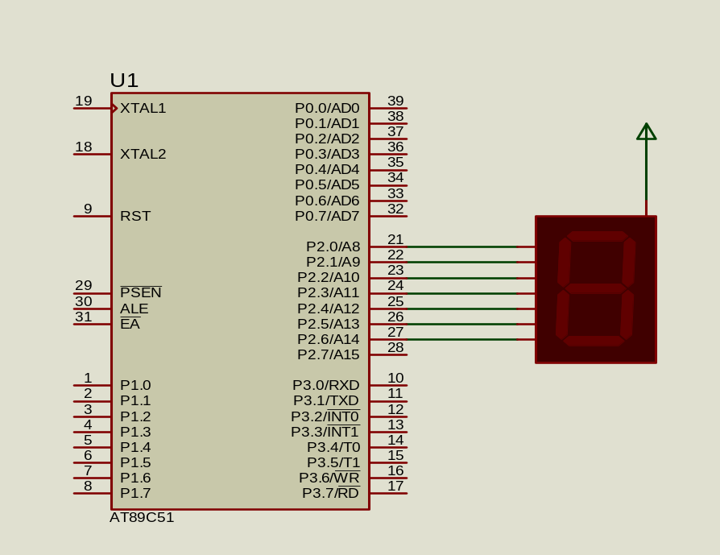
图3

附录：可能用到的SFR
TCON
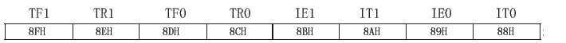
IE
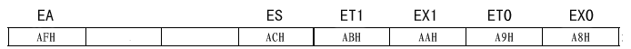
IP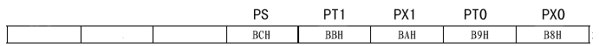
TMOD
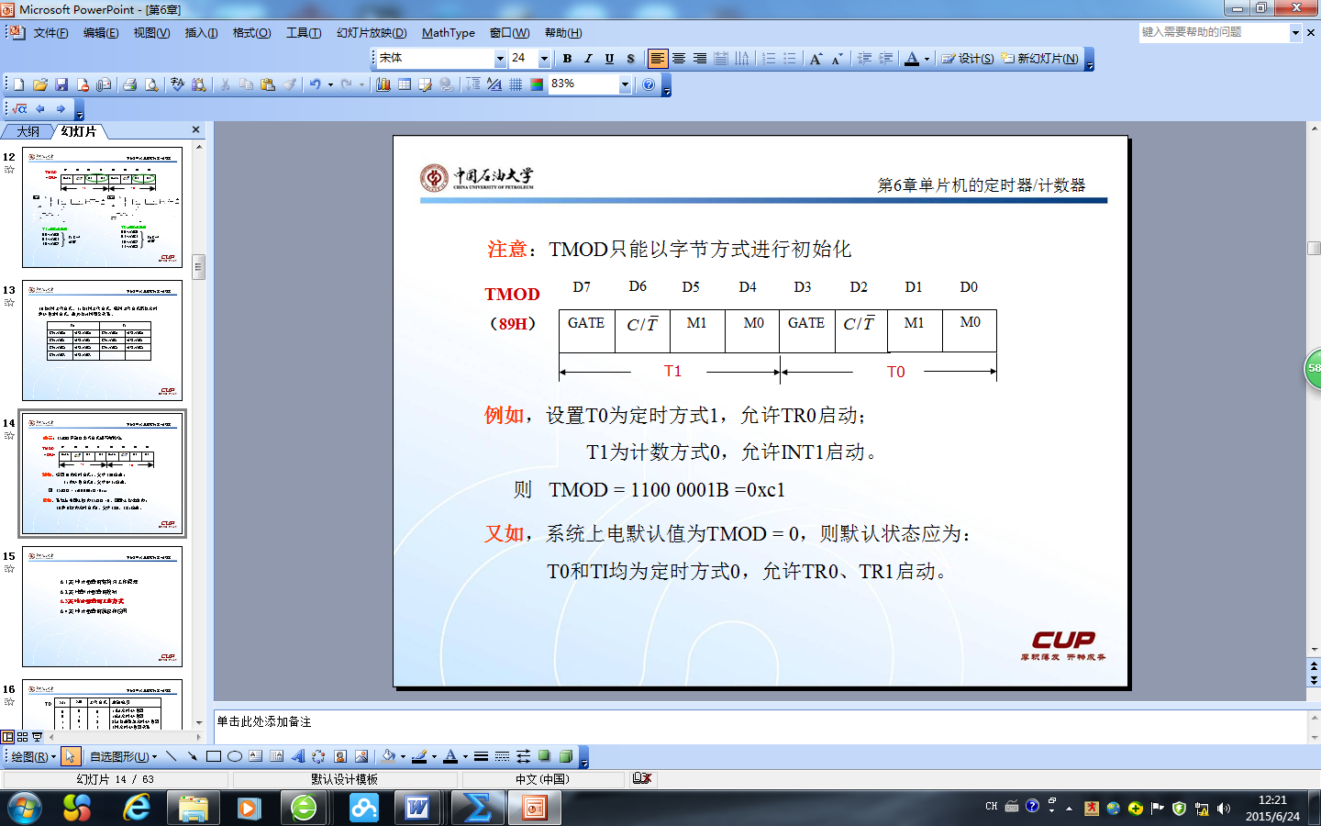
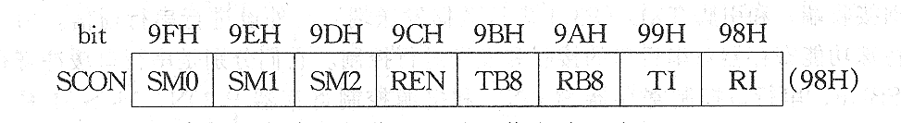
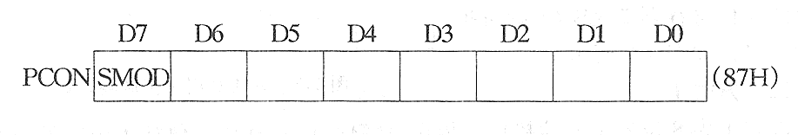

教研室主任 出卷人

